Họ và tên:…………………………………. Lớp:……………….

**ÔN TẬP TOÁN**

**Bài 1: Điền số thích hợp vào chỗ chấm.**

1. Đồng hồ có kim dài chỉ số 12, kim ngắn chỉ số 7, lúc đó là …. giờ.
2. Đồng hồ có kim ngắn chỉ số 10, kim dài chỉ số 12, lúc đó là …. giờ.
3. Đồng hồ có kim ngắn và kim dài cùng chỉ số 12, lúc đó là …. giờ.

**Bài 2: Đồng hồ chỉ mấy giờ?**

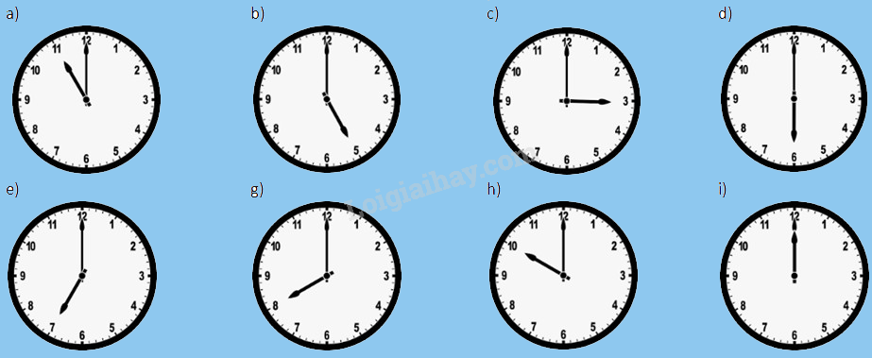

…………. …………. …………….. …………….



…………….. …………… …………… …………….

**Bài 3: Em hãy vẽ kim ngắn và kim dài tương ứng với thời gian đã cho.**

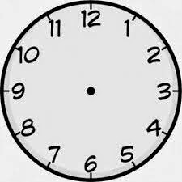  

**2 giờ 9 giờ 4 giờ**

**Bài 4: Nối các đồ vật với dạng hình tương ứng:**



KHỐI LẬP PHƯƠNG



HÌNH VUÔNG

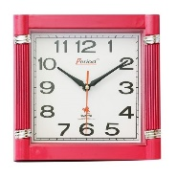

KHỐI HỘP CHỮ NHẬT

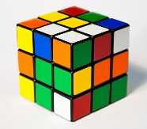

HÌNH TAM GIÁC

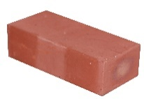

HÌNH TRÒN



**Bài 5: Hình bên có**:

……. Hình tròn

……. Hình vuông

……. Hình tam giác